何妨

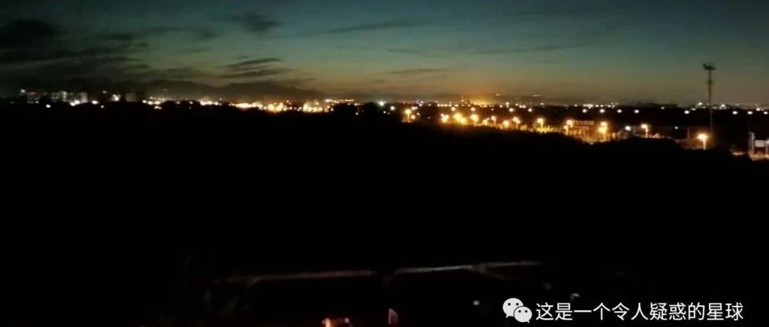

# 护城河

原创 何妨  [这是一个令人疑惑的星球](javascript:void(0);)

我在夜里的操场闲逛，今天刮了一天风，预计下雨，湿气很重，空气中都是石榴花破碎的味道。看不到月亮的夜晚总是显得阴沉。

其实就是迷茫，彷徨，耳机里总是放着歌曲。宇宙的有趣，我毫不在意。那是啊，连围墙都出不去，何谈宇宙呢，见不到的东西，怎么在意呢。已经大三，因为疫情与封校，在这两年多里，我几乎没有在寒暑假外的其余时间出过校园，河北封校是和全国疫情同时同步的，只要全国任何一个地方有疫情，就不会解封，护城河嘛。我不知道正常的大学生活应该是什么样。我不禁怀疑，学长描述的，电影里看到的那种没课的时候可以自由进出校园，甚至跨省也能说走就走的情况是否真实存在过。那是不是一些被封校逼疯了的学生凭空臆想出来安慰自己的？

如果是，那我是真的佩服这种想象力。疫情与封校让过多学生过早地触及了现实社会没那么理想的一面，又无力改变，失去了很多活力和对未知世界的积极幻想。

内卷和躺平应运而生。但更多的是，无所谓。我无法接触到除本专业理论知识外的实践部分，更无从知道毕业后我有什么能力能从事什么工作。我所认识的大学生，绝大多数都已经不再对新鲜事物抱有兴趣与好奇，甚至对本该有的社交也全然无兴趣。学习，我在学习啊，学习通的课我看了，作业也写了，期末也没有挂科，别的还有什么能教育我的呢？

课我依然上，校门封着我也不出，四六级和教资，考研考公我都在准备。这是社会的期望，也是除大学生以外的人对封校期间大学生的教导，大多数学生也是这么按部就班的做的。我只是不开心罢了，我开心不起来，你总不能连不开心的权利都给我剥夺了吧？于是，无所畏了，也无所为了，自然也就无所谓了。

我符合社会的期望了，学习了考研考公了，我是内卷的一部分。我不符合社会的期望了，麻木了冷漠了拒绝社交了，我是躺平的一部分。是谁这么规定内卷与躺平的含义的？又是谁创造出这两个泾渭分明的词汇的？在疫情之前，在没有封闭之前，有过这种说法吗？难道我坐两个小时的公交车，去城市的最西边看最后一抹晚霞，不是学习的一部分吗？

大家都不知道干什么，除了按部就班的沿着一条路（考研考公）走，没有别的想法和尝试。但同时都又焦虑着，但又不想被别人看出来，不愿意表露自己真实的一面，不愿意多跟人交流沟通，沟通成了有目的的行为。只靠游戏和短视频寻找快乐，没有人听从大学生的诉求，反倒是埋怨我们活成了精致的利己主义者。

我记忆犹新的，是去年秋天某一天，也差不多是现在这个季节，那天下午的晚霞很好看。我站在校门旁边对着天空拍照，蓦然发现校门内的周围人和校门外的人都在对着天空拍照。于是那天，华北平原的一次落日占据了很多人的朋友圈，好似天涯共了此时，让我有了我们真的活在同一个天空下的错觉。

我不甘这样。不管是是写文章长篇小说，还是尝试着把文章做成视频也好，这都是我的一次尝试，我不甘心除了考研考公外我没有其他的选择，我不想再被封闭在室内了。虽然道阻且长，但好在我年轻，心劲仍在，有这么多才华横溢，所见略同的网友，和我有差不多的心境。我愿意和你们一同不甘，一同不肯安于现状，我愿和你们一同尝试着。

很感谢你能看到这里。你看到这里就说明，我们是同志了（三体握手版）。

预览时标签不可点

微信扫一扫  
关注该公众号

[知道了](javascript:;)

微信扫一扫  
使用小程序

[取消](javascript:void(0);) [允许](javascript:void(0);)

[取消](javascript:void(0);) [允许](javascript:void(0);)

×

分析

：  ，  ，  ，  ，  ，  ，  ，  ，  ，  ，  ，  ，  。   视频  小程序  赞  ，轻点两下取消赞  在看  ，轻点两下取消在看  分享  留言  收藏